PROJETO DE LEI LEGISLATIVO DE EMENDA À LEI ORGÂNICA DO MUNICÍPIO DE QUATRO IRMÃOS, Nº 06/2025 DE 15 DE OUTUBRO DE 2025.

Acrescenta artigo à Lei Orgânica do Município de Quatro Irmãos e dá outras providências.

Os vereadores abaixo assinados, com assento nesta Casa Legislativa, no uso das atribuições legais que lhes confere o artigo 35, I, da Lei Orgânica do Município, fazem saber que a Câmara Municipal de Vereadores aprovou a seguinte Lei:

Art. 1º - Fica acrescido à Lei Orgânica do Município de Quatro Irmãos o art. 26-A, com a seguinte redação:

Art. 26-A No que tange ao art. 26, caput, em relação às licenças previstas nos incisos I e II do art. 25 do Regimento Interno, somente haverá a convocação de suplente quando as mesmas forem superiores a 120 dias, de acordo com o disposto no art. 27 do Regimento Interno, em consonância com as Constituições Federal e Estadual.

Art. 2º - Revogam-se as disposições em contrário.

Art. 3º - Esta Emenda à Lei Orgânica do Município entra em vigor na data de sua publicação.

José Carlos Balbinot Valderi Luiz Talasca Vereador Presidente Vereador

Ricardo Tomaz Jocemar Machado Vereador Vereador

JUSTIFICATIVA

Nobres Colegas Vereadores (as),

Apresentamos Projeto de Lei Legislativo de Emenda à Lei Orgânica do Município de Quatro Irmãos nº 06/2025 que “Acrescenta artigo à Lei Orgânica do Município de Quatro Irmãos e dá outras providências”.

Esclarece-se que o projeto de lei em tela objetiva alinhar a legislação municipal ao disposto nas Constituições Estadual e Federal, no tocante à convocação de suplentes na Câmara Municipal de Vereadores, mais especificamente, quanto ao prazo mínimo de licença de 120 dias para tanto.

Este Legislativo Municipal manteve contato com a Regional do TCE/RS de Erechim em relação ao objeto do presente projeto, já tendo repassado inclusive informações solicitadas formalmente quanto aos suplentes convocados neste exercício e as razões (cópia anexa - requisição de documentos e/ou informações de nº 718440, referente à Auditoria nº 782/2025/1), além de já ter havido Recomendação à Presidência por parte da Assessoria Jurídica da Câmara neste sentido, a qual foi acatada na totalidade através de Despacho da Presidência nº 01/2025, de junho de 2025 (anexo), vetando, a partir de então, a convocação de suplentes de vereador em caso de licença com prazo inferior a 120 dias. Logo após estes trâmites internos realizados pela própria Câmara, houve o encaminhamento à Câmara e ao Controle Interno do Município o Comunicado de Auditoria nº 6825928, que também segue anexo.

Para melhor elucidar a questão em debate, frisa-se que em caso de licença saúde superior a 120 dias, haverá convocação de suplente. Para prazo de afastamento menor, não. Quanto à licença não remunerada para tratar de assunto de interesse particular por prazo menor que 120 dias, também não haverá a convocação de suplente e, alerta-se que se a mesma for por prazo maior, haverá a perda do mandato, abrindo-se vaga e consequente convocação de suplente (art. 56, II, CF).

Desse modo e nos termos do constante no Comunicado de Auditoria do TCE acima citado, faz- se necessário adequar a legislação municipal aos preceitos federais e estaduais, que preconizam que em caso de afastamento de vereador titular, através de licença, somente pode haver a convocação do suplente para assumir a vaga em aberto se a mesma for superior a 120 dias. Esclarece-se que esta modificação não afeta de forma alguma o direito do vereador quanto ao gozo da licença, referindo-se esta proposição apenas quanto à convocação de suplentes.

Vejamos alguns trechos do Comunicado de Auditoria nº 6825928, cuja íntegra segue anexa:

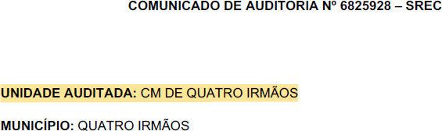
...
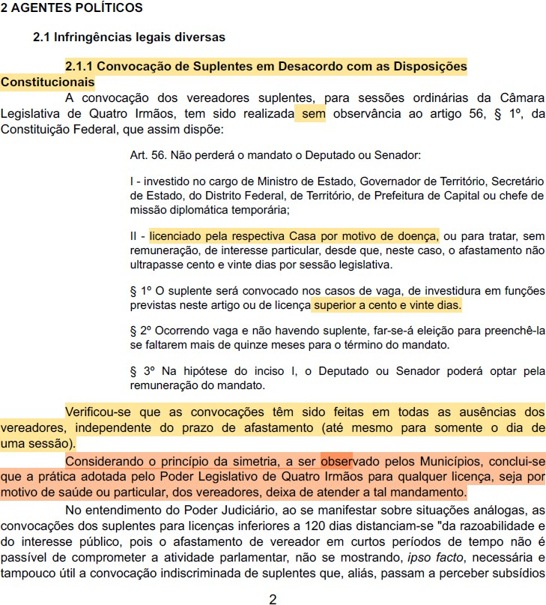

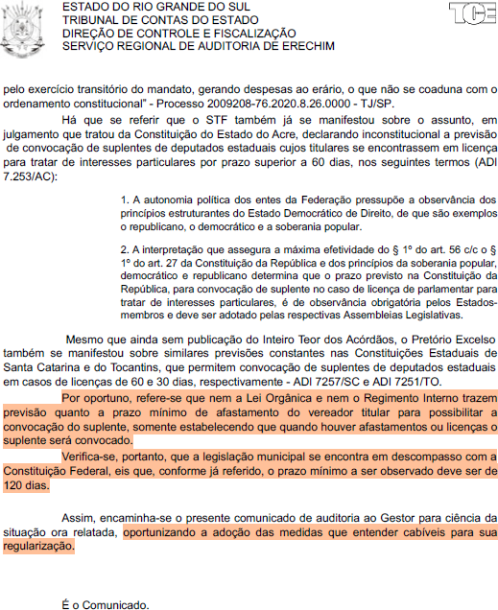

Assim, diante do acima exposto e, como forma de adequar a legislação municipal com a Constituição Federal no que tange à convocação de suplentes em caso de licenças, apresenta-se o presente projeto, inclusive para efetuar a regularização indicada pelo TCE, evitando-se apontamentos e responsabilização pela irregularidade mencionada no Comunicado de Auditoria.

Esclarece-se que também haverá proposição no sentido de alteração da questão aqui tratada no Regimento Interno da Casa, a fim de que ambas as legislações estejam em sintonia.

Seguros da compreensão da importância e seriedade da alteração aqui proposta, aguardamos análise e deliberação favorável.

José Carlos Balbinot Valderi Luiz Talasca Vereador Presidente Vereador

Ricardo Tomaz Jocemar Machado Vereador Vereador

